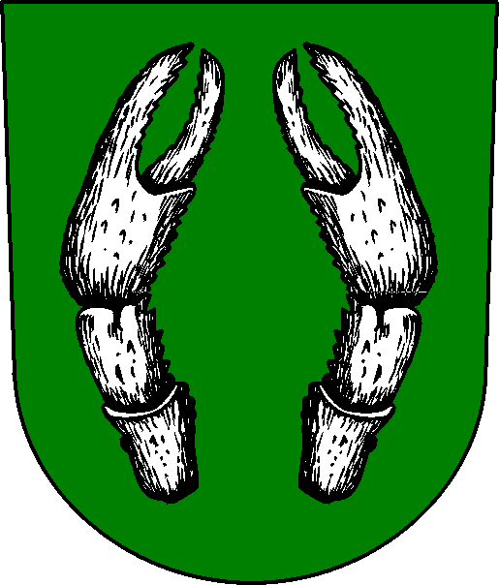 Obec Vohančice, 666 01 Vohančice 29

Volba prezidenta České republiky

Jmenování zapisovatele okrskové volební komise obce Vohančice

V souladu s ustanovením § 14, odst. 1, písm. e) zákona č. 275/2012 Sb., o volbě prezidenta České republiky a o změně a doplnění některých dalších zákonů, ve znění pozdějších předpisů pro volbu prezidenta České republiky, konanou ve dnech 12. a 13. ledna 2018 a případné druhé kolo ve dnech 26. a 27. ledna 2018:

jmenuji zapisovatelem
okrskové volební komise pro volbu prezidenta, ve volebním okrsku č. 1, v obci Vohančice:

paní Marii SOJKOVOU, bytem Deblín 324

Ve Vohančicích dne: 29.11.2017

Milan Šejnoha, starosta obce ……………………………………….

Zveřejněno na úřední desce dne: 29.11.2017
Zveřejněno na elektronické úřední desce dne: 29.11.2017

Sejmuto z úřední desky dne: 28.1.2018
Sejmuto z elektronické úřední desky dne: 28.1.2018

